《平潭综合实验区乡村振兴试点
上楼村村庄规划》

一、规划范围
上楼村村域范围，总面积约203.51公顷。北至上楼山，东至龙王头海滨沙滩，南至海霞东路，西至馥祥路。
二、规划期限
本次规划期限为2019年-2035年，其中：
近期为2019年—2025年；远期为2025年—2035年。
三、规划定位
城郊文化特色发展村落。在两岸社区融合建设示范点基础上，创建党建基层示范点、少数民族特色村寨，并重点塑造文创艺术和自然乡土文化，形成多元文化特色发展村落。
四、管控边界
本次规划划定农业空间27.16公顷，占村域总面积的13.35%，其中无永久基本农田；生态空间74.37公顷，占村域总面积的36.54%，其中生态保护红线50.14公顷；建设空间101.98公顷，占村域总面积的50.11%，其中上楼村村庄建设边界25.94公顷。
五、农村居民点发展规模
至规划期末，总人口规模控制常住人口2493人。
农村居民点用地达25.94公顷，人均农村居民点建设用地约为104.01㎡/人。
六、总体结构
城村相映，山海相连，分为一核三片区。一核为乡村客厅，集公共服务、旅游服务、艺术文创等功能，是乡村未来服务功能的集中核心；三片区为乡村生活区、城市居住区和生态游憩区。
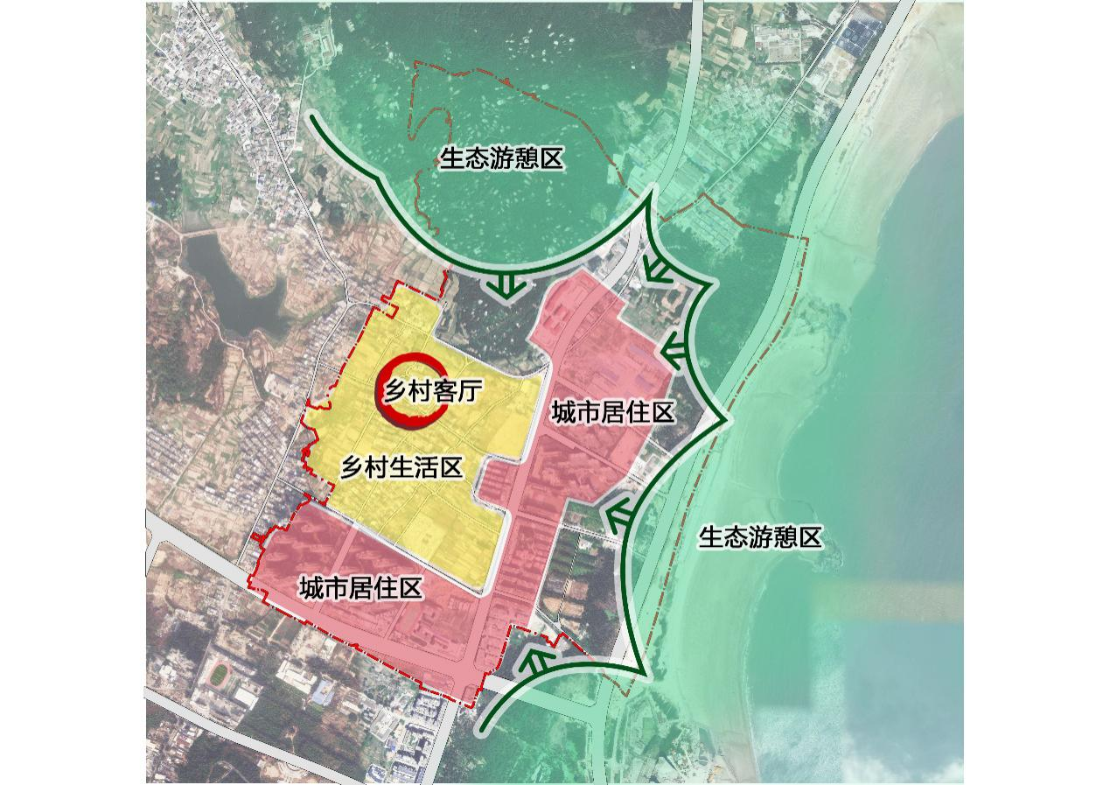
七、产业发展
依托上楼村现有社会知名度，积极发展旅游业，吸引有识之士驻村创业。农、牧、渔业主动与旅游结合，开展自然生态教育旅游，发扬既有闽台融合、创意社区的优势，开展文创旅游和艺术教育。
八、特色保护
划定特色建筑1座，特色院落4处，特色保护区1处，面积2.15公顷。特色保护区内石头厝建筑可优先进行民宿改造，其外观风貌应与平潭传统石头厝风貌相协调。村庄建设、院落改造、民房翻建等活动不得毁坏原有大树。
九、国土综合整治与生态修复
生态红线范围内的墓地、渔业生产活动应逐步清退。生态红线及防风基干林带内不合理建设用地应逐步清退。生态空间、农业空间内的非法占地应尽快清退。防风林带内坏死林应及时补种复林。低效工业用地逐步腾退，因地制宜开展土地复耕、复绿工程。
十、近期项目
近期建设内容包括产业发展、农村基础设施、公共服务补短板、生态修复四大方面。

附件：1.村域综合规划图
2.村庄居民点布局图
3.近期实施项目图

